УНИВЕРСИТЕТ ИТМО

Факультет программной инженерии и компьютерной техники
Направление подготовки 09.03.04 Программная инженерия
Дисциплина «Информационная безопасность»

Лабораторная работа №1.1
Атака на алгоритм шифрования RSA посредством метода Ферма
Вариант 22

Студент
Патутин В. М.
P33101

Преподаватель
Маркина Т. А.

Санкт-Петербург, 2022 г.
Цель работы
Изучить атаку на алгоритм шифрования RSA посредством метода Ферма.

Исходные данные:
N = 50824793010569
e = 4440901
Блок текста C:
14852129687156
2828083503727
40199165363197
50374743756265
38804027318759
48809751439118
17692593759762
11950610647201
31150513650241
18538876359272
30210358214233
23631880532900

Выполнение работы
- Вычисляем n = [sqrt(N)] + 1.
  - Видим сообщение “[error]”, которое значит, что N - не квадрат целого числа.
- Вычисляем t1 = n + 1 и далее d1 = t1^2 – N.
- Проверяем, является ли d1 квадратом целого числа аналогично первому шагу.
  - Снова видим сообщение “[error]”
- Вычисляем t2 = t1 + 1 и d2 аналогично шагу 2.
- Повторяем вычисления пока не дойдем до квадрата целого числа т.е. пока не перестанем видеть сообщение “[error]”
- Дойдя до d6 не получаем сообщения об ошибке.
- Вычисляем квадратный корень из d6.
- Вычисляем p = t6 + sqrt(d6).
- Вычисляем q = t6 – sqrt(d6).
- Вычисляем Phi(N) = (p – 1)(q – 1).
- Вычисляем d, как обратный к e: d = e^(-1) mod Phi(N).
- Построчно выполняем дешифрацию текста. На каждую строку блока C вычисляем M= C^d mod N5.
- Переводим каждое число в текстовый вид
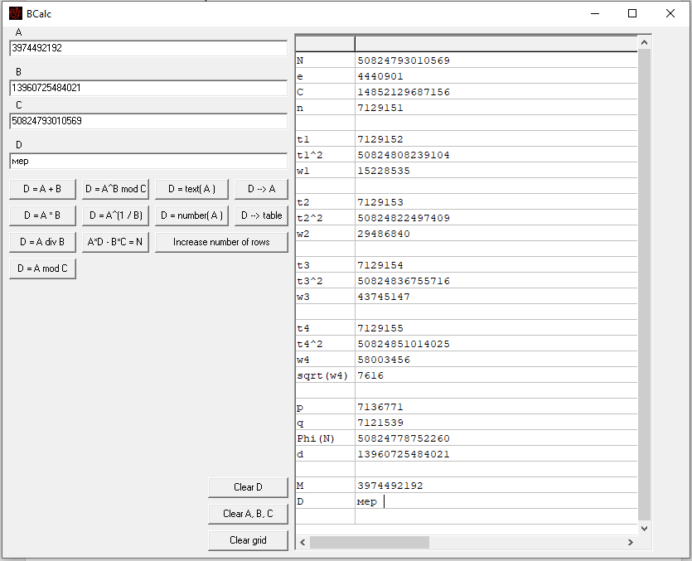
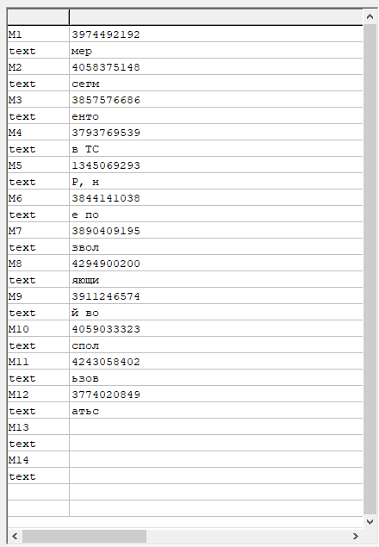

Выводы
При выполнении лабораторной работы я изучил метод Ферма для атаки на алгоритм шифрования RSA

